Programación de Robots Industriales

Ing. Mecatrónica

6-A

Cesar Omar Alvarado Contreras

Tarea 2

“Seleccionar tipo de robot y sus periféricos de acuerdo a su aplicación, morfología, control y carga de trabajo”

Introducción.

El enfoque del inicio de la actividad es bastante claro cuando se lee el título. Se hablará del tipo de robot y sus características según sea necesario para cierta actividad.

Desarrollo.

Cuando se desea que un robot realice una actividad dada por supuesto que deben tomarse en cuenta diversas características, tales que, realicen el trabajo de manera eficiente sin excepción.

Características como:

Morfología: la forma del robot, el área de trabajo que abarca tiene que ver con su morfología, es decir, si el espacio de trabajo que le otorgas a tu robot es inferior al que realmente necesita, tendrías un problema.

Control y carga de trabajo: sencillamente, si deseas calidad o “precisión” en las actividades realiza el robot, puede decirse que necesitas control de lo que hace el robot, sin dejar de lado que el robot debería tener la fuerza necesaria para realizar un trabajo duro, por ejemplo.

Periféricos: Un robot, en teoría, es capaz de realizar diversas tareas, por lo tanto, se desea que los periféricos que pueden soportar el robot sean los adecuados para que el trabajo se lleve a cabo.

Aquí un ejemplo:

Aquí tenemos un auto por armar y debe armarlo un robot.



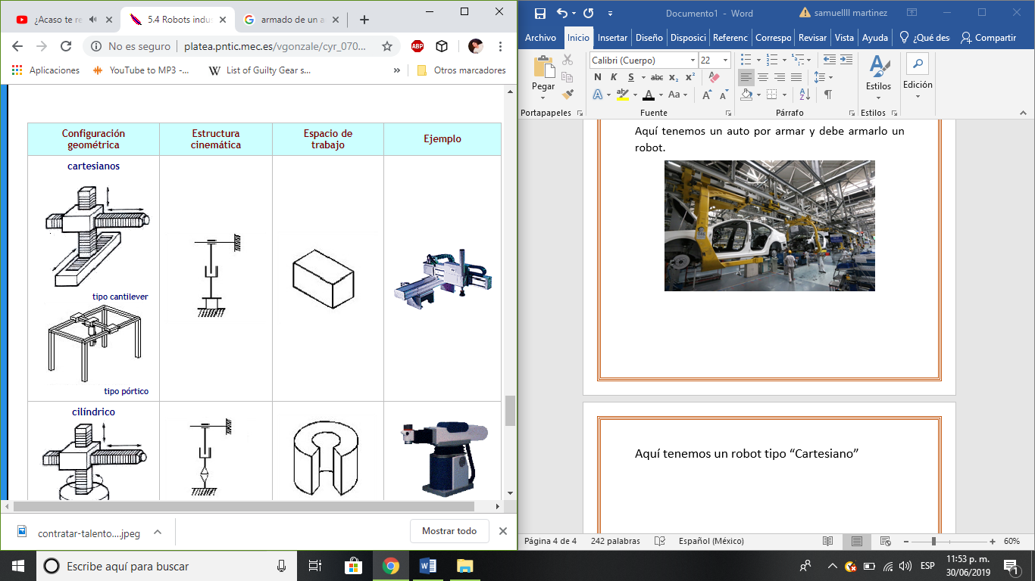

Aquí tenemos un robot tipo “cartesiano”

ahora tomemos en cuenta esto:

Un auto tiene partes que requieren ser ensambladas por diversos planos, diversos ángulos.

Un robot tipo cartesiano, suele tener un espacio de trabajo muy corto y limitado.

Un robot tipo cartesiano, no suele ser utilizado para trabajos rudos, debido a su escasez de potencia.

Un robot tipo cartesiano, carece de un elemento importante para el armado del auto; la rotación.

Teniendo esto contemplado, poseeremos de una vista mas general del porque este tipo de robot no es el adecuado para dicha tarea.

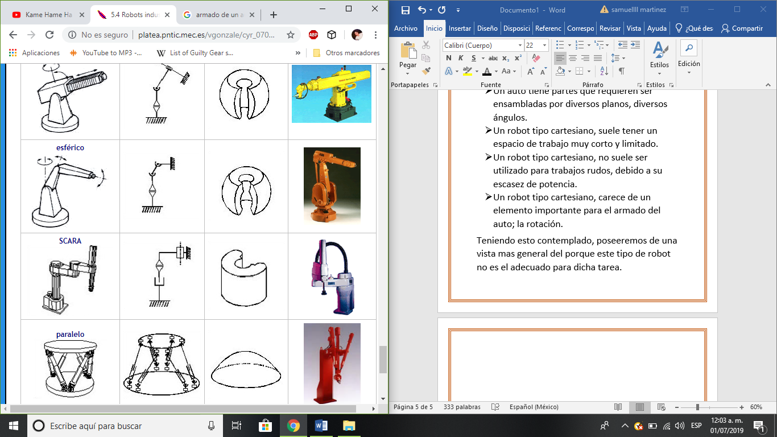

Este es un robot tipo esférico, el cual resulta ser el robot más adecuado para armar un auto.

Razones:

Tiene la fuerza necesaria, generalmente por su funcionamiento neumático.

Tiene cubierto cada ángulo necesario para cada ensamblaje.

Aunque suene raro, sus periféricos resultan ser otros robots iguales a él, dado que trabajan en conjunto.

Su punta o muñeca puede albergar distintas herramientas útiles para el trabajo.

Razones sobran, pero estas fueron algunas de las más importantes.